BLOK 3: OORDEELSVORMING (B)O(B)
Stap 4 en 5

Voorbereiding cursist blok 3:
1. De cursist heeft een (deel) moreel beraad uitgevoerd: stap 1 t/m 3
2. De cursist bestudeert uit de literatuur p. 6- 9 Stap 5 en 6 en uit de Handreiking p 19-27
3. De cursist neemt 1 nieuwe casus mee. Deze is uitgewerkt met gebruikmaking van het format (zie Cursusmap)

Extra benodigdheden:
- Casuïstiek meegebracht door cursisten
- Observatieformulieren (…x het aantal cursisten)

In dit blok wordt gewerkt aan de leerdoelen: 1, 2, 3, 4, 5, 8, 14, 17 en 18

0.00 uur
Bij binnenkomst van de cursisten staat de Welkom dia op het scherm
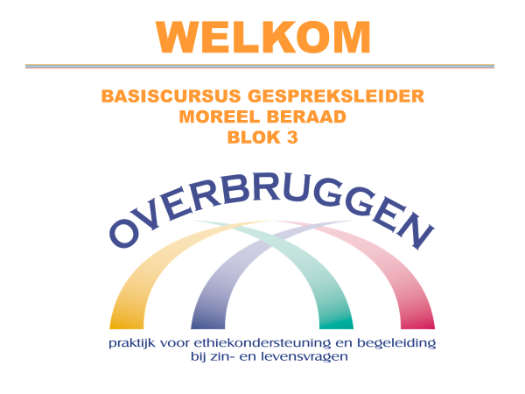

0.00-0.05 uur
Docent brengt de cursisten op de hoogte van de cursus en het programma van dit blok
Docent presenteert het overzicht cursusopzet en de te zetten stappen in dit Blok.
Werkvorm: doceren
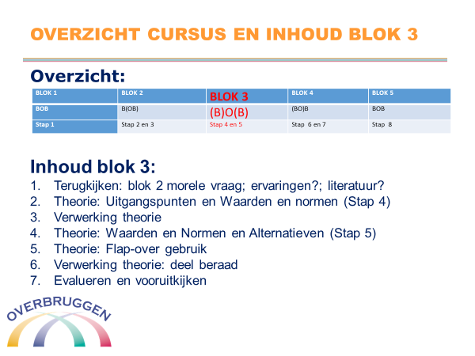

Inhoud blok 3
1. Terugkijken op Blok 2 morele vraag; ervaringen? literatuur?
2. Theorie: Uitgangspunten moreel beraad en Waarden en normen (1) (Stap 4)
3. Verwerking theorie
4. Theorie: Waarden en normen (2) en Alternatieven (Stap 5)
5. Verwerking theorie: moreel beraad
6. Afronding en vooruitblik

Benadruk dat vandaag de overgang gemaakt wordt van de fase van de Beeldvorming naar Oordeelsvorming. In de stappen van het moreel beraad Stap 4 en 5. Toon daarbij de overzicht dia uit de presentatie. p.10

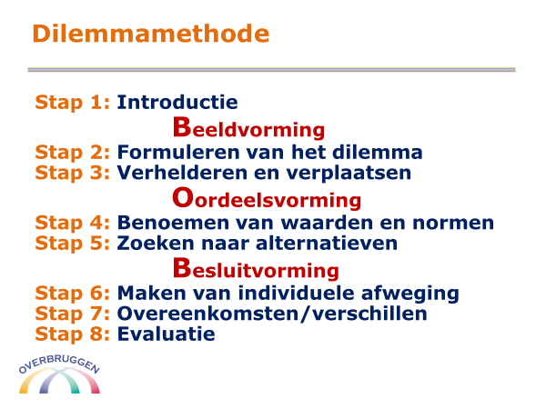

Neem de tijd om terug te kijken op Blok 2. Kern was het formuleren van de morele vraag.

Geef gelegenheid tot het stellen van vragen over de bestudeerde literatuur en
Handreiking.

Ga na of de cursisten een (deel) beraad hebben belegd of gevolgd. Als daarvan gebruik is gemaakt gebruik dan de onderstaande dia om dit te bespreken.

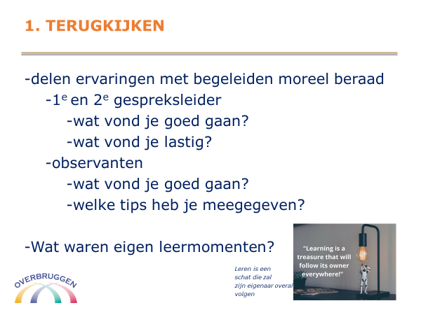

0.10-0.35 uur
Theorie Blok 3.1 THEORETISCHE UITGANGSPUNTEN MOREEL BERAAD EN WAARDEN EN NORMEN (1) (Stap 4).

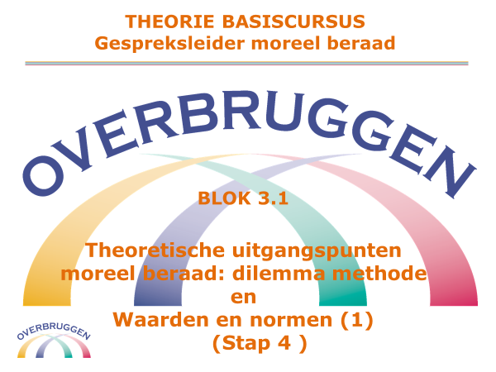

THEORETISCHE UITGANGSPUNTEN MOREEL BERAAD

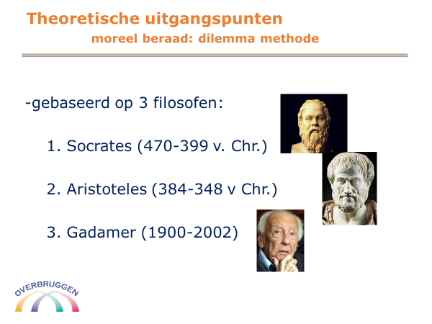
Theoretische uitgangspunten
De dilemmamethode is gestoeld op gedachten van drie filosofen.
1. Gadamer, 2, Aristoteles en 3 Socrates.

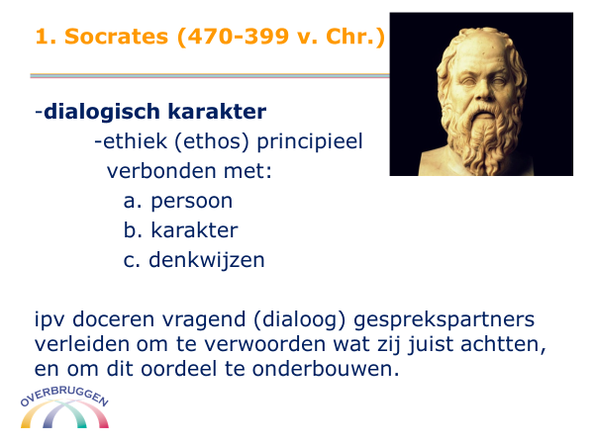
1. Socrates (470-399 v. Chr.)
Het gaat om de Socrates (470-399 v. Chr.) die in plaats van te doceren al vragend (dialoog) zijn gesprekspartners verleidt om zo goed mogelijk te verwoorden wat zij juist achtten, en om dit oordeel te onderbouwen. Met het begrip ethos verwijzen we naar een ethiek die principieel verbonden is met de persoon, met zijn karakter en denkwijzen.

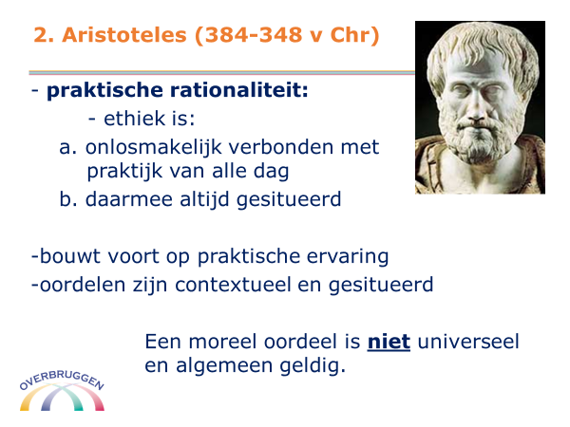
2. Aristoteles (384-348 v. Chr.)
De tweede filosoof is Aristoteles (384-348 v Chr.). Hij pleit voor de praktische rationaliteit, d.w.z. Ethiek is een vorm van praktische rationaliteit en is daarmee altijd gesitueerd. Ze bouwt voort op praktische ervaring. Zo komt hij tot zijn contextuele en gesitueerde oordeel. Een moreel oordeel is niet universeel en algemeen geldig, maar is altijd verbonden aan een bepaald moment en situatie.

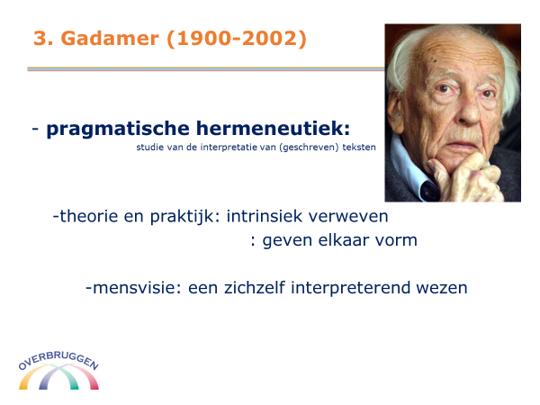
3. Gadamer (1900-2002)
Tenslotte de Duitse filosoof Gadamer. Hij kwam begin jaren ‘60 met zijn pragmatische hermeneutiek, theorie en praktijk zijn intrinsiek met elkaar verweven en geven elkaar vorm. Binnen de pragmatische hermeneutiek wordt de mens gezien als een zichzelf interpreterend wezen.

In de praktijk van een moreel beraad betekent dat, dat het de bedoeling is dat de deelnemers elkaar te vinden op het vlak van de betekenis van gebeurtenissen. Gadamer heeft dit horizonversmelting genoemd (Widdershoven, 1992, 28). Dit is een gezamenlijk leerproces, waarin alle partijen op elkaar betrokken zijn en gaande het proces gezamenlijk veranderen.
Een goede interpretatie van een gebeurtenis, die in dialoog wordt gevonden, helpt te bereiken wat wenselijk is (Van der Scheer et al., 2014, 159).
Bron: Moreel beraad van en voor verpleegkundigen, Masterscriptie Harriet Bergmans, RUG (2015)

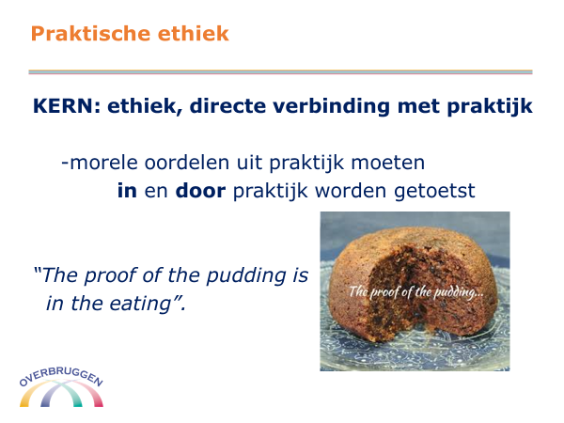
Praktische ethiek
Zonder in te gaan op details betekent het dat de genoemde filosofen pleiten voor een ethiek die in directe verbinding staat met de praktijk. De morele oordelen die daaruit voortkomen moeten ook in en door die praktijk worden getoetst. “The proof of the pudding is in the eating”.

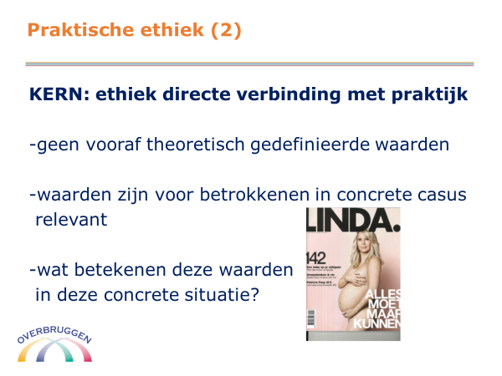
Praktische ethiek (2)
Het gaat dus niet om vooraf theoretisch gedefinieerde waarden. Het gaat om waarden die steeds opnieuw door de betrokkenen in de concrete casus relevant zijn en wat ze in die concrete situatie betekenen.

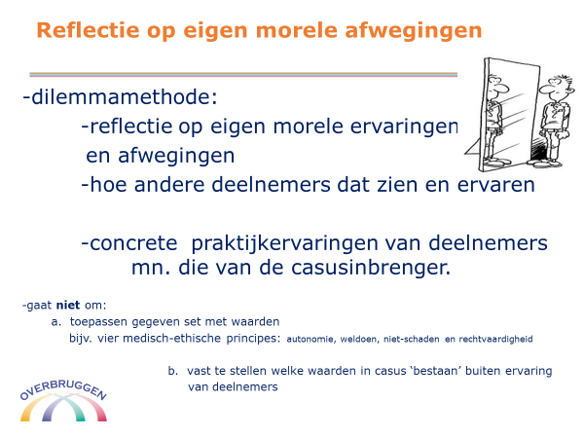
Reflectie op eigen morele afwegingen
De dilemmamethode stimuleert reflectie op de eigen morele ervaringen, afwegingen en het verschil met hoe andere deelnemers van het moreel beraad dat zien en ervaren.
Het gaat nadrukkelijk niet om het toepassen van een gegeven set met waarden, zoals de vier medisch-ethische principes: autonomie, weldoen, niet-schaden en rechtvaardigheid of om vast te stellen welke waarden er in de casus ‘bestaan’ buiten de ervaring van de deelnemers om.
Nogmaals: het gaat om de concrete praktijk ervaringen van de deelnemers en heel specifiek om die van de casusinbrenger.

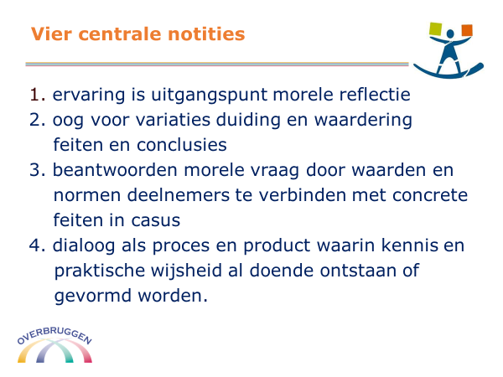
Vier centrale notities
Dat alles leidt tot een viertal centrale noties voor moreel beraad:

1. ervaring is het uitgangspunt van de morele reflectie

2. oog voor variaties met betrekking tot de duiding en waardering van feiten door deelnemers en welke conclusies zij daaraan verbinden

3. het beantwoorden van de morele uitgangsvraag door de waarden en normen van de deelnemers te verbinden met de concrete feiten in de casus.

4. dialoog als een proces en product waarin kennis en praktische wijsheid al doende ontstaan of gevormd worden.

Deze dia vormt de overgang naar een oefenmoment. In dit geval een deel beraad, waarin de nadruk ligt op stap 2 en 3. Wie nog graag een keer de introductie wil doen is daar vrij in.
Anders maken we de keus om deze versneld aan te bieden: je hebt te maken met een geoefende groep, maar het is al weer een tijdje geleden dat ze een moreel beraad hebben gedaan.

0.35 -1.15 uur
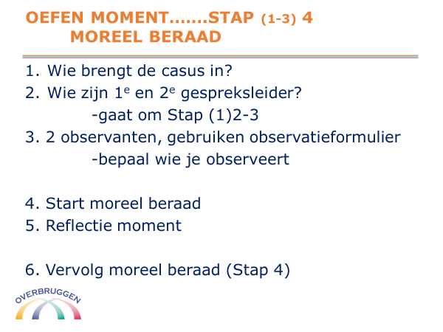
OEFENMOMENT…..STAP (1-3) 4 MOREEL BERAAD

Opnieuw gaan we aan de slag….’Oefenen baart kunst’
- Vraag aan de deelnemers wie casusinbrenger wil zijn……..
- Vraag ook wie samen het beraad willen gaan begeleiden. Het betreft hier Stap (1)2 -3.
- Vraag welke 2 cursisten gaan observeren. Maken een afspraak over wie wie observeert.
Geef de gespreksleiders even een paar minuten om zich voor te bereiden op hun rol. Vraag aan een deelnemer om de presentatie op te starten vanuit Bijzijn………

- Het beraad wordt gestart…….
- Na het beraad volgt een Reflectiemoment…….
-de observanten vullen hun observaties in en hun eigen leermomenten
-na de bespreking worden de ingevulde observatieformulieren gegeven aan de betrokken gespreksleider.

OPTIONEEL: een aansluitend vervolg van dit beraad door de docent of eerst een stukje theorie en dan aansluitend vervolg (al dan niet door docent).

1.15 – 1.35u
- Het beraad kan worden vervolgd door de trainer met STAP 4 WAARDEN EN NORMEN
-wanneer de meeste deelnemers geen ervaring hebben met moreel beraden wordt hen op deze manier de gelegenheid geboden het eerst te zien, voor zij er zelf mee aan de slag gaan….
-daarnaast is het de kern van een beraad.

1.35- 1.45 uur PAUZE
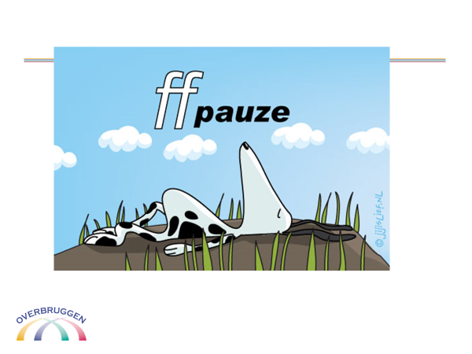

1.45 – 2.05 uur
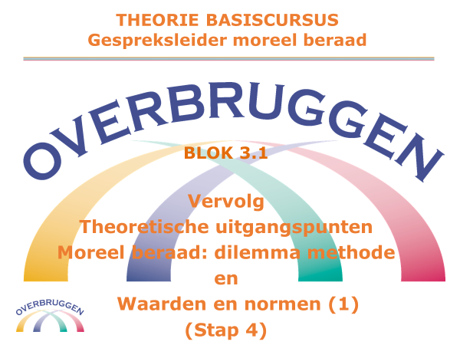
In dit deel van de presentatie een verdieping rond waarden en normen.

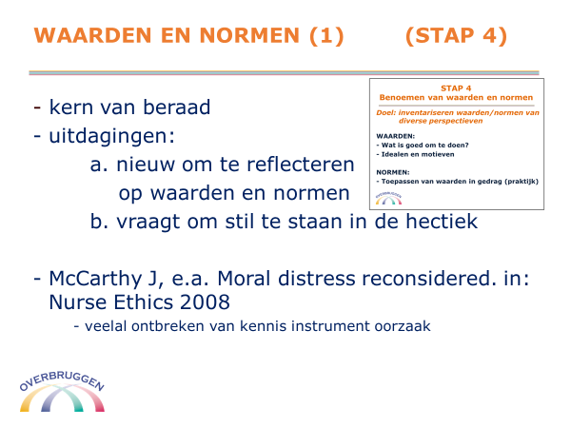
WAARDEN EN NORMEN (1) (STAP 4)
In deze stap van het moreel beraad komen we tot de kern. Het is vaak ook de meest
uitdagende stap. Al was het alleen al omdat het voor veel deelnemers nieuw is om
op deze manier bij een morele vraag stil te staan. Veelal ontbreekt daarvoor de tijd,
is een veel gehoord argument.
Onderzoek (McCarthy J, e.a. Moral distress reconsidered. in: Nurse Ethics 2008;
15(2) ) heeft geleerd dat het veelal het ontbreken van de kennis van een instrument
is dat het lastig of onmogelijk maakt om de gewenste verdieping te zoeken.

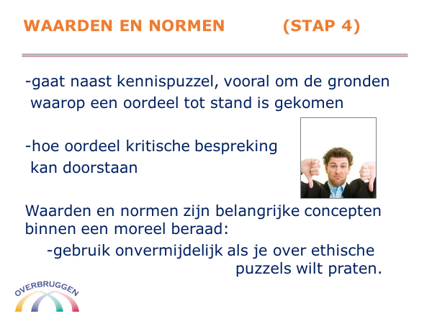
WAARDEN EN NORMEN (STAP 4)
Hier gaat het niet alleen om wat (kennispuzzel) de deelnemers vinden, maar vooral op welke gronden een oordeel tot stand is gekomen. En hoe die rechtvaardiging een kritische bespreking kan doorstaan, zodat ze stand kan houden.

Waarden en normen zijn belangrijke concepten binnen een moreel beraad: het gebruik ervan is onvermijdelijk als je over ethische puzzels wilt praten.

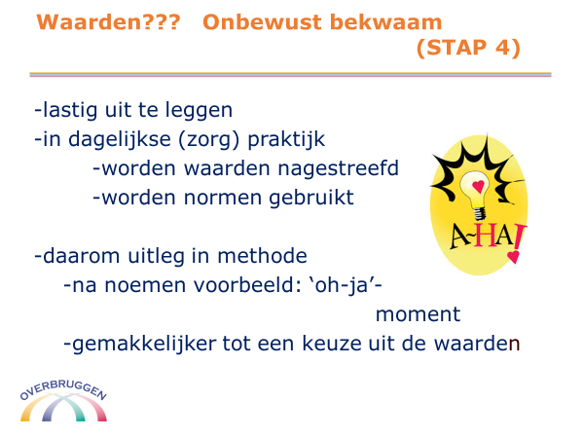
Waarden??? Onbewust onbekwaam (STAP 4)
De meeste deelnemers kunnen niet precies uitleggen wat waarden en normen zijn, terwijl ze in hun dagelijkse (zorg) praktijk wel normen gebruiken en waarden nastreven. Daarom leggen we in de methode ook kort uit wat we er mee bedoelen. Zeker na het noemen van een concreet voorbeeld hebben veel deelnemers een ‘oh-ja’-moment en komen ze gemakkelijker tot een keuze uit de gegeven waarden die relevant zijn voor de casusbespreking.

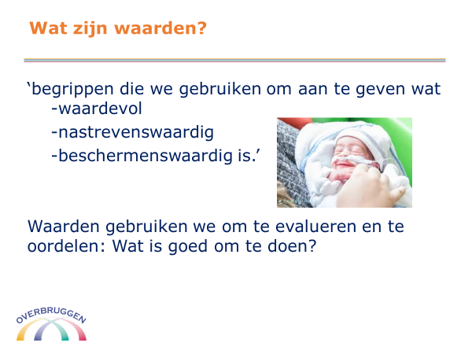
Wat zijn waarden?
Onder waarden verstaan wij ‘begrippen die we gebruiken om aan te geven wat waardevol, nastrevenswaardig of beschermenswaardig is.’ Als je wilt aangeven of iets goed (waardevol, nastrevenswaardig of beschermenswaardig) is, doe je dat vaak met een beroep op een waarde. Waarden gebruiken we om te evalueren en te oordelen.

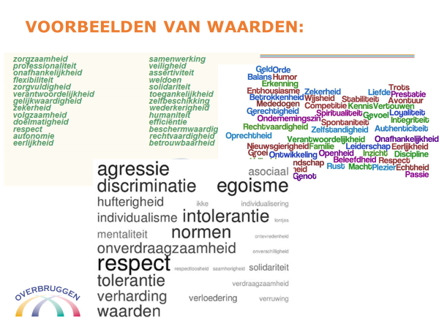
VOORBEELDEN WAARDEN
In de PowerPointpresentatie “Lastige keuzes bespreekbaar” die wij gebruiken bij een moreel beraad hebben we een aantal voorbeelden van waarden onder elkaar gezet. De deelnemers aan een moreel beraad worden op die manier op het spoor gezet van mogelijkheden van waarden.
De werkelijkheid is ook dat veel deelnemers zich beperken tot deze lijst, terwijl er veel meer andere waarden zijn te benoemen.

Het is goed om te weten dat in deze opsomming bewust is gekozen voor het opnemen van de zes waarden die ook in de beroepscode van verpleegkundigen
(met een drietal klikken worden deze waarden extra belicht) en artsen worden genoemd.

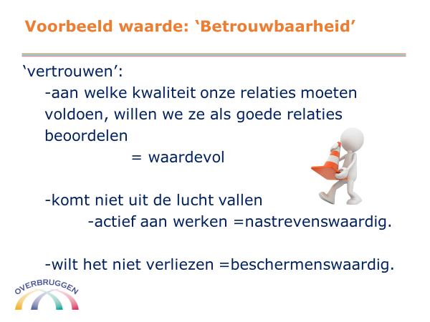
Voorbeeld waarde “Betrouwbaarheid”

Een waarde als ‘vertrouwen’ gebruiken we om aan te geven aan welke kwaliteit onze relaties moeten voldoen, willen we ze als goede relaties beoordelen. Een goede, waardevolle relatie is er een waarin mensen elkaar vertrouwen. We weten ook dat vertrouwen niet uit de lucht komt vallen, maar dat je er actief aan moet werken om dat te realiseren. Daarmee is vertrouwen ook nastrevenswaardig. Als vertrouwen eenmaal tot stand is gekomen, moet je je best doen om dit niet te verliezen. Vertrouwen is dus ook beschermenswaardig.

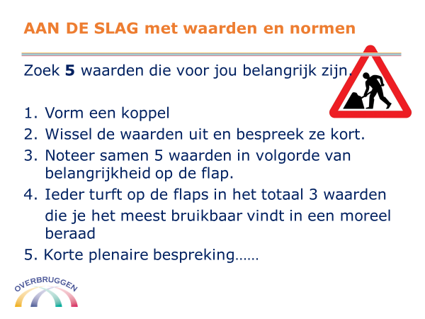

2.05 -2.30 uur
Verwerken theorie Waarden en normen.
Werkvorm: groepswerk/bordgesprek/plenair gesprek

In de powerpointpresentie reiken we middels dia 13 de deelnemers van een moreel beraad waarden aan als voorbeeld. We willen de cursisten een verdieping aanreiken door zich te bezinnen op deze waarden. Dat doen we in de volgende opdracht.

Opdracht 1: (15 min)
-Zoek om te beginnen 5 waarden die voor jou belangrijk zijn.

- Vorm een groepje van twee cursisten.
- Wissel de gekozen waarden uit en bespreek ze kort. Licht toe waarom ze voor jou belangrijk zijn.
- Noteer samen de 5 waarden in volgorde van belangrijkheid op een flap.
- Ieder turft op de flaps in het totaal 3 waarden die je het meest bruikbaar vindt in een moreel beraad.
- Bespreek de uitkomsten plenair.
Wissel de dia met de opdracht zo af en toe met de dia 13 uit de presentatie

2.30 – 3.00 uur
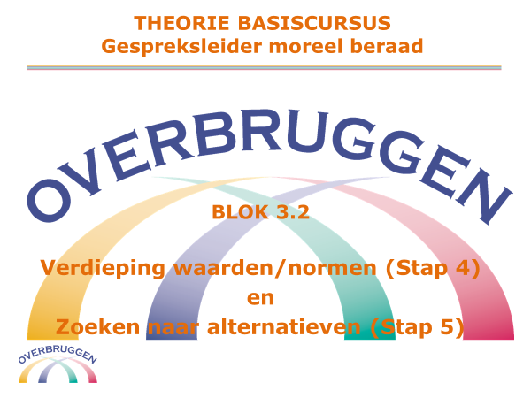
Theorie Blok 3.2 VERDIEPING WAARDEN EN NORMEN EN ZOEKEN NAAR ALTERNATIEVEN (STAP 5)

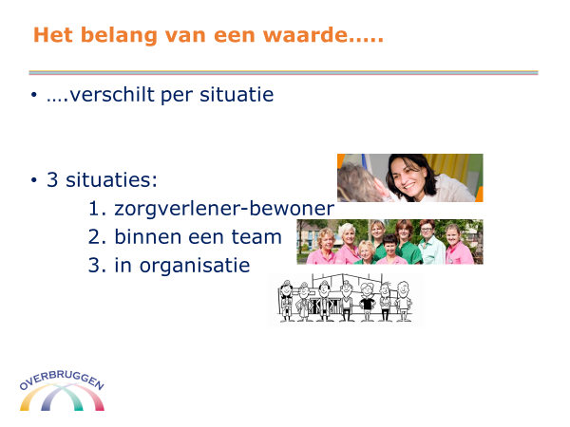
Het belang van een waarde……
We gaan iets verder in op het belang van een waarde….

Sommige waarden zijn in de ene situatie relevanter dan in andere situaties.
We maken onderscheid in drie situaties:
1. zorgverlener-patiënt
2. binnen een team
3. binnen een organisatie
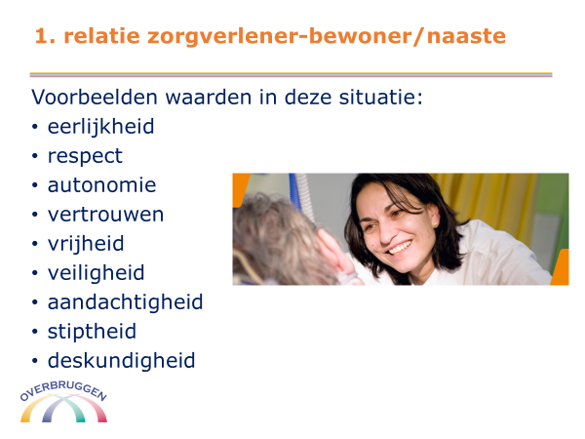
1. relatie zorgverlener-patiënt/naaste
Voorbeelden van waarden die belangrijk zijn in relaties tussen zorgverleners en patiënten/naasten zijn:……

Cursisten worden uitgenodigd dit aan te vullen……

Eerlijkheid, respect, autonomie, vertrouwen, vrijheid, veiligheid, aandachtigheid, stiptheid, gezondheid, deskundigheid en professionaliteit.

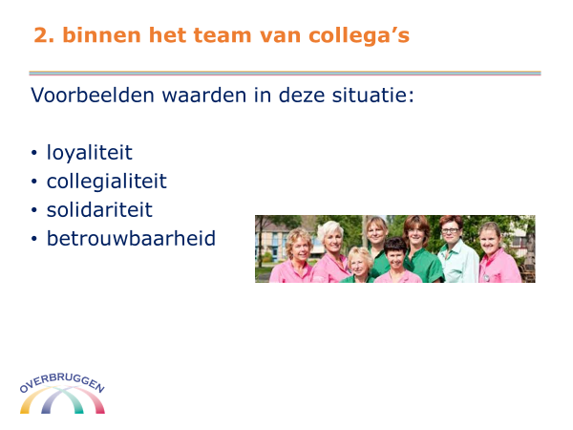
2. Binnen het team van collega’s
Voorbeelden van waarden die in deze situatie spelen zijn: ………

Cursisten worden uitgenodigd dit aan te vullen……

Waarden als loyaliteit, collegialiteit en solidariteit.

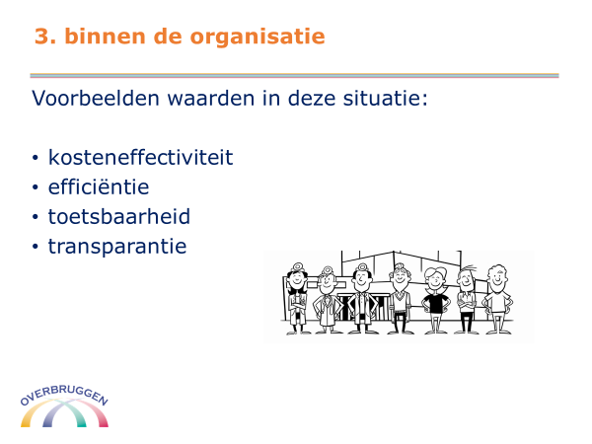
3. binnen de organisatie
Voorbeelden van waarden die hier een rol spelen zijn:…..
Deelnemers worden uitgenodigd dit aan te vullen…

Organisaties letten op kosteneffectiviteit, efficiëntie, toetsbaarheid, transparantie, etc..

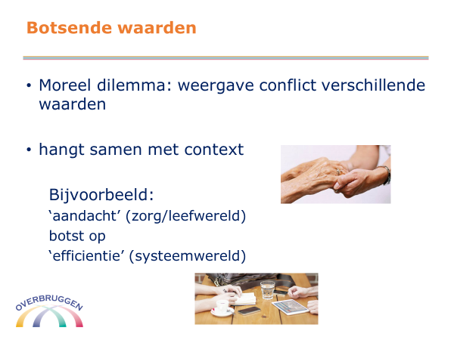

Botsende waarden
In een moreel dilemma is sprake van een conflict tussen verschillende waarden. Dat heeft vaak te maken met de context van waaruit gedacht/gewerkt wordt. Zo kan ‘aandacht’ (afkomstig uit de wereld van de zorg) botsen op ‘efficiëntie’ (afkomstig uit de wereld van de organisatie/bureaucratie).

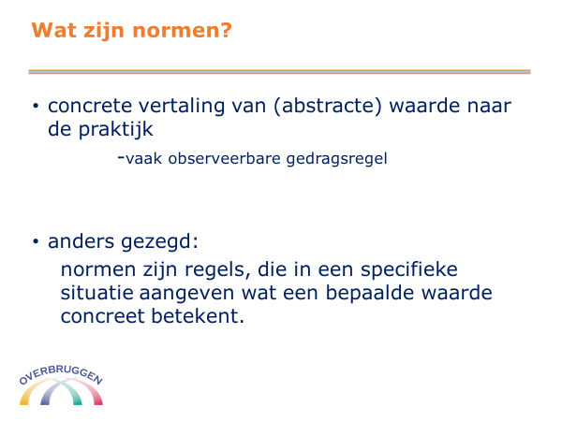

Wat zijn normen?
Een norm is een concrete vertaling van een (abstracte) waarde naar de praktijk, vaak in de vorm van een observeerbare gedragsregel. Anders gezegd: Normen zijn regels, die in een specifieke situatie aangeven wat een bepaalde waarde concreet betekent.

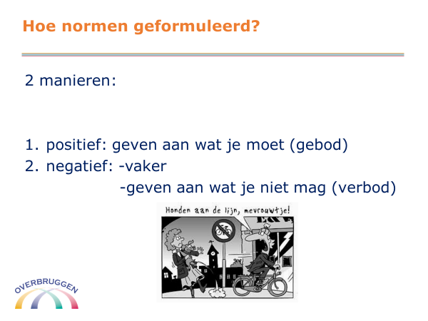
Hoe worden normen geformuleerd?

Er zijn twee manieren waarop normen worden geformuleerd:
1. positief en 2. Negatief.

Als de norm positief is geformuleerd geven ze aan wat je moet (gebod) doen, maar (vaker) als de normen negatief zijn geformuleerd geven ze aan wat je niet mag doen (verbod).

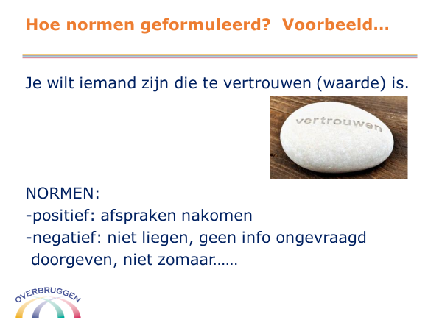
Hoe normen geformuleerd? Voorbeeld…..

Als je iemand wilt zijn die te vertrouwen (waarde) is, zal men zeggen dat je je afspraken moet nakomen (positieve norm), maar ook dat je niet mag liegen, geen informatie ongevraagd mag doorgeven, niet zomaar……enzovoort (negatieve normen).

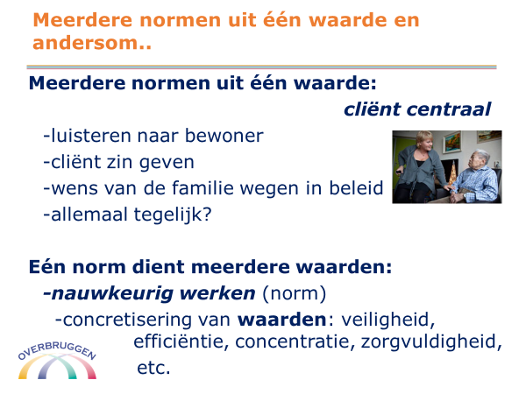

Meerdere normen uit een waarde en andersom……
Het kan ook zijn dat een waarde in dezelfde omstandigheden heel verschillend vertaald kan worden, omdat ze verschillend wordt uitgelegd.
Bijvoorbeeld: ‘Client centraal’ kun je uitleggen als ‘luisteren naar de patiënt’, maar kan ook worden uitgelegd als ‘de cliënt zijn zin geven’ of ‘de wens van de familie meenemen in de besluitvorming’. Of misschien wel allemaal tegelijk?

Een norm dient meerdere waarden:
Eén norm kan ook meerdere waarden dienen.
Nauwkeurig werken kan de concretisering zijn van waarden als veiligheid, efficiëntie, concentratie, zorgvuldigheid, etc.

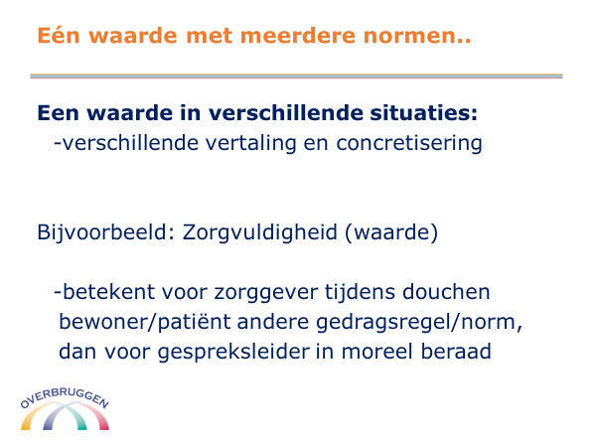
Eén waarde met meerdere normen

Een waarde in verschillende situaties. Het is goed mogelijk om dezelfde waarde in verschillende omstandigheden verschillend te vertalen en concreet te maken.

Bijvoorbeeld: Zorgvuldigheid (waarde) leidt voor een zorggever tijdens het douchen van een bewoner een andere gedragsregel/norm, dan in de praktijk van een gespreksleider moreel beraad.

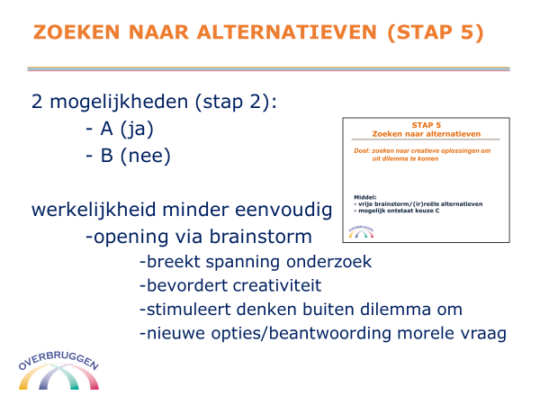
ZOEKEN NAAR ALTERNATIEVEN (STAP 5)
In stap 2 bij het formuleren van het dilemma worden de deelnemers min of meer gedwongen om in twee mogelijkheden te denken. “Keuze tussen A (ja) en B(nee)”. Omdat de werkelijkheid minder eenvoudig, genuanceerder is breken we deze ‘twee-mogelijkheid’ open via de weg van een brainstorm.

Daarmee wordt een beroep gedaan op de creativiteit van de deelnemers; dit stimuleert hen om na te denken buiten het dilemma om.

Soms kan in deze fase een nieuwe mogelijkheid worden geboren om uit het dilemma te komen. De deelnemers kunnen deze optie(s) gebruiken als zij hun eigen keuze moeten expliciteren. Het breekt ook even de spanning van het onderzoek.
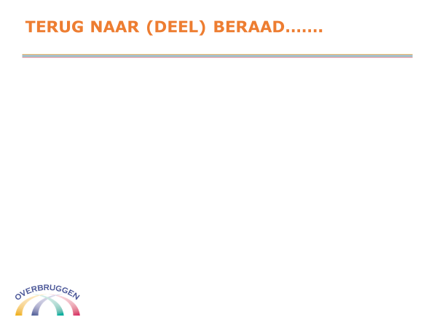

3.00 - 3.15 uur
Pauze

3.15 – 3.45 uur

OPTIONEEL: een aansluitend vervolg van eerdere beraad door de docent of door cursisten.

Welke optie ook gekozen wordt: de presentatie moet opnieuw worden opgestart.
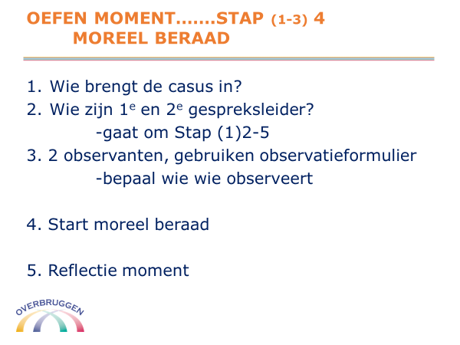

3.45 – 4.00 uur
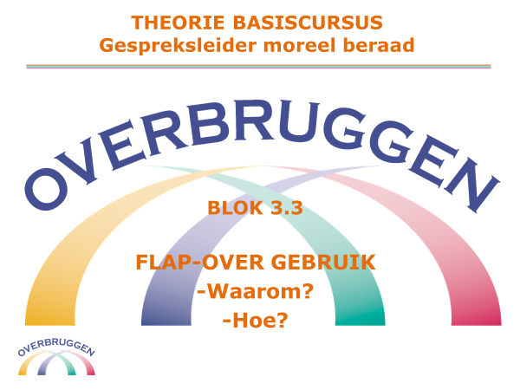

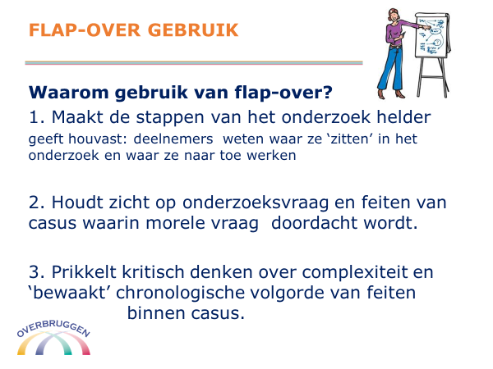

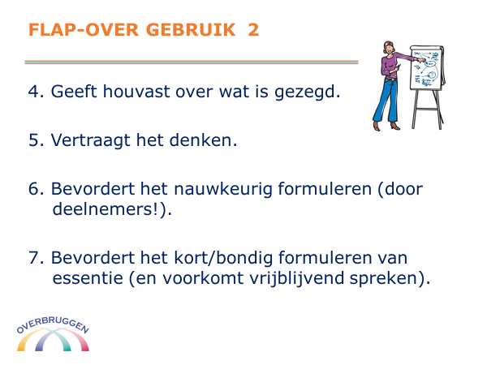

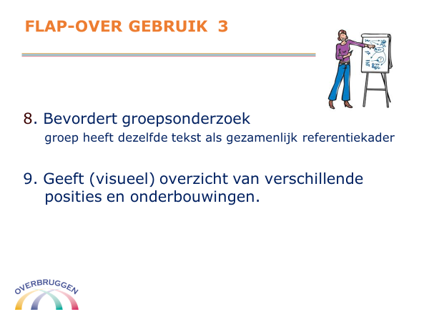

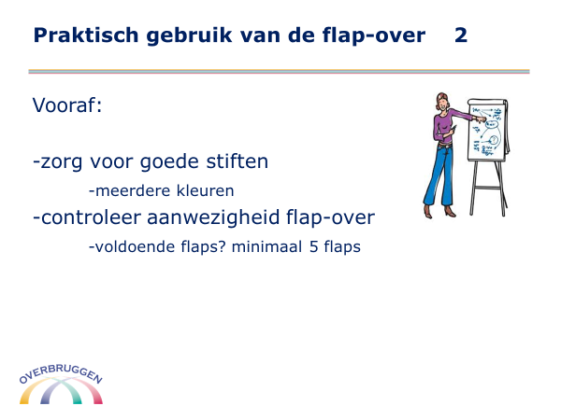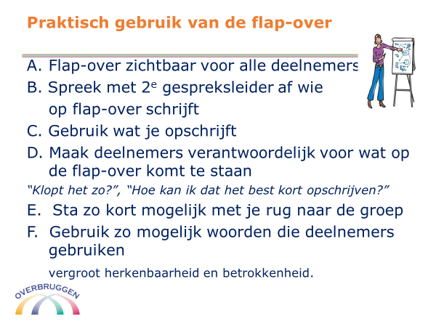

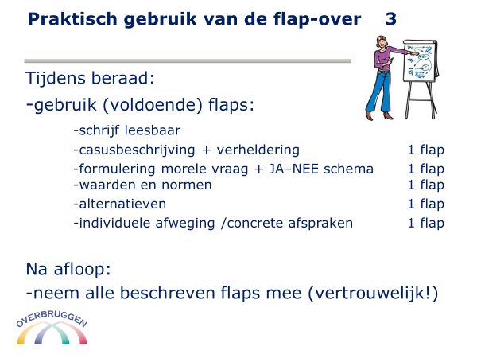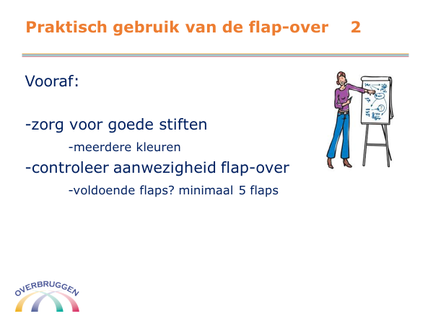

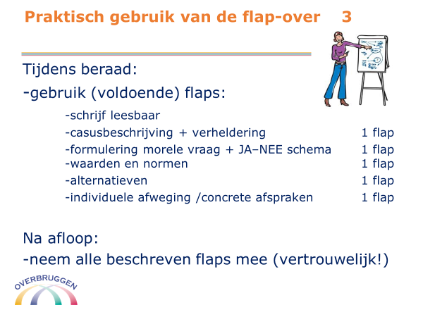
4.00 – 4.40 uur
Verwerken theorie Waarden en normen en flap-over gebruik
Werkvorm: moreel beraad.

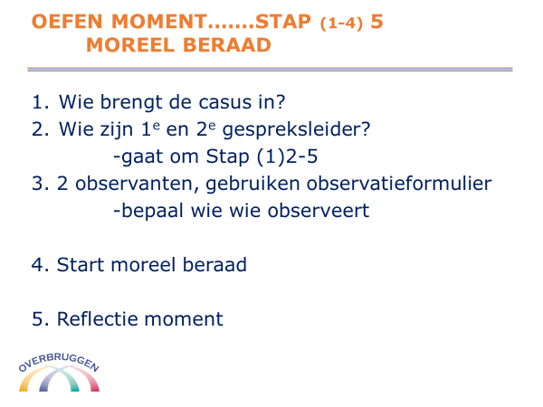

Werkwijze:
- 2 deelnemers nemen de rol op zich als gespreksleider van een moreel Beraad, 1e gespreksleider en 2e gespreksleider.
- Laat deze deelnemers onderling afspreken wie 1e gespreksleider is en wie 2e gespreksleider.
- De 1e gespreksleider start het moreel beraad. Wanneer hij het even niet meer weet, mag hij een ‘time-out’ vragen om te overleggen met de 2e gespreksleider. De 2e gespreksleider mag dan zo nodig inspringen of overnemen.
- Ook de docent kan een time-out vragen om direct bij te sturen met feedback. Het is wenselijk hier in deze fase zeer terughoudend in te zijn. Van het maken van fouten wordt het meest geleerd en het ontneemt de observanten de gelegenheid hun feedback te delen.
- De observanten vragen een observatieformulier aan de gespreksleiders

Nabespreking:
Werkvorm: groepsgesprek

Geef de gelegenheid aan de gespreksleiders om te reflecteren. Wat vonden zij zelf goed/minder goed gaan?

Geef vervolgens de gelegenheid aan de observanten en deelnemers van het beraad om te reflecteren. Wat vonden zij goed/minder goed gaan?

4.40-5.00u
Evaluatie
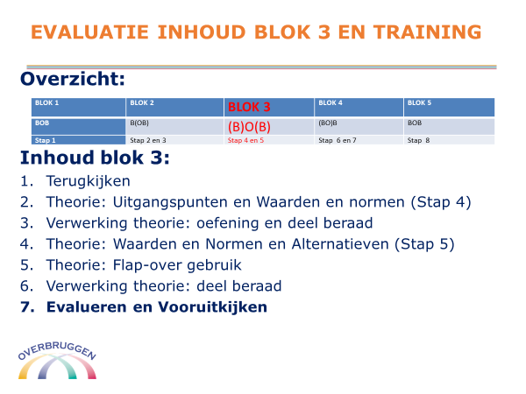

Stand van zaken
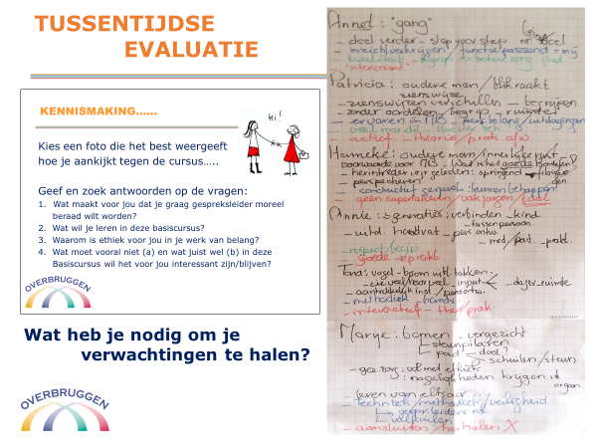

Aan de hand van de flap-over uit Blok 1, waarop de verwachtingen etc zijn genoteerd wordt nagegaan in hoeverre we op het juiste spoor zitten en/of moeten bijstellen.
In de presentatie moeten de foto’s van de flaps vanuit BLOK 1 worden ingevoegd.

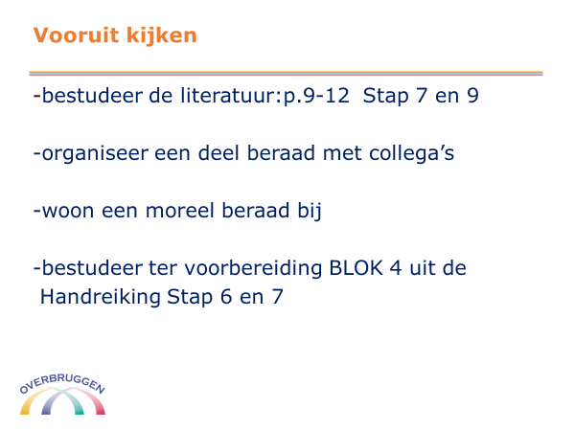
Vooruitkijken:
1. De cursist begeleidt een moreel beraad en voert stap 1 t/m 5 uit.
2. De cursist observeert een 1e gespreksleider met gebruikmaking van de observatieformulier
3. De cursist bestudeert uit de literatuur p. 9-12 Stap 7 tot Stap 9 en uit de Handreiking p 27-31
4. De cursist gaat aan de hand van zijn genoteerde leerpunten na waar hij nog graag extra aandacht aan zou willen besteden in de komende blokken.

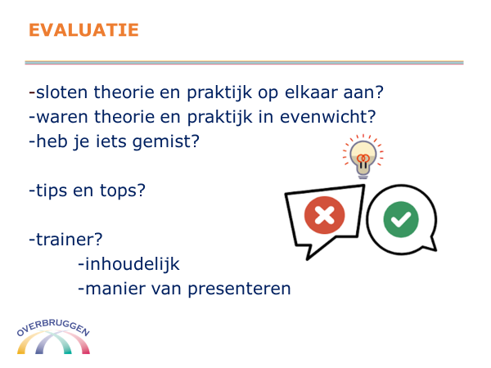
Evaluatie:
Wat heb jij vandaag geleerd?
Waar wil je specifiek op letten in een moreel beraad?

Wat vond je goed en wat zou je willen verbeteren aan dit blok?
a. inhoudelijk
b. uitvoering door docenten

